**Đề này tụi nó nhớ thiếu tùm lum, coi sơ sơ, hok hiều thì gọi pé tr**

**Đề nội thi lại 2017**

**Nước điện giải kiềm toan 2 câu**

1. Bn nữ lơ mơ, mạch > 100, huyết áp 8/5, ion máu Na 130+, K 2.4,   
   kmdm: pH 7.66, PCO2 49, PO2 62, HCO3 50  
   rối loạn gì: kiềm chuyển hóa, toan hô hấp
2. Nguyên nhân j nghĩ trên bn này??? Đề ko đủ dữ kiện  
   a. nôn ói  
   b. sốc nhiễm trùng  
   c. sushing  
   d. copd  
   e.

**CKD 8 câu giống đề thi của 2 khối …**

Tình huống Nam 30t,*GFR 40ml/ph, protein 24h*:2g, vct mạn, HA 160/90, GFR: 40, Hb 10 (TM đẳng sắc đẳng bào),*MCV 80, MCHC 26*  HCL 1%

**3** . Cơ chế thiếu máu:

A.Thận giảm bài tiết EPO trong BTM

B.suy thận tiểu đạm không tổng hợp HC hiệu quả

C.Suy thận, THA giảm renin, giảm EPO,

D.do suy thận.

E. Nguyên nhân khác

**4**. BN này có chỉ định truyền máu ko: A. Có B. Không

**5**. Nếu có chỉ định dùng EPO ntn:

EPO 40-80 UI/kg/tuần TDD * 2 lần/tuần (80-120 mới đúng chứ)

**6**. BN chưa dùng thuốc huyết áp, chỉ điều chỉnh lối sống. Chọn lựa thuốc HA trên BN này: HA 160/90, BTM gd3, chọn thuốc:

A.zestril 10mg, tăng lên 20mg (lisinopril thải qua thận)

B.zestril 5mg + furosemide 40mg

C.Telmisartan 200mg (thải qua mật, liều 40-80 àh)

D.amlodipine 5mg + lorsartan 100mg

E.amlor 5mg

BN nam, tiền căn THA 5 năm, HA thường xuyên 160/90, đạm niệu 24h 0,5g. eGFR = 50.  
**7**. Nguyên nhân BTM.  
 a. Do THA.  
 b. Do nguyên nhân khác.  
**8**. Nếu ko điều trị khi nào BN sẽ chạy thận sau bao lâu  
a. 3 năm  
b. 4 năm.  
c. 5 năm  
d. 6 năm  
e. 8 năm  
**9.** Toa thuốc của BN nhân là amlodipine 5mg, Furocemide 20mg x2 s­c, cần xử trí j thêm cho  
Bn này.  
a. Đảm bảo hạn chế muối, giảm cân theo mục tiêu  
b. Bỏ hút thuốc lá + hạn chế muối  
c. hạn chế muối + Ko cần thêm thuốc  
d. Thêm Lisinopril 5mg tăng dần liều.  
e. Thêm lorsartant 100mg  
**10**. HA mục tiêu của BN là  
a. 140/90  
b. 135/85  
c. 130/80.  
d. 125/75

**AKI 3 câu**

**11.**yếu tố nào ko là ytnc của AKI:

a. trầm cảm, tâm thần, suy kiệt

b. xài cor kéo dài

YTNC là thiếu máu, ung thư, ĐTĐ, trầm cảm, bệnh tim-gan-thận-phổi sẵn có

**12.** AKI yếu tố nào ko làm tăng K+

a. xài aminoglycosid

b. ăn nhiều K+

c. xài thuốc giữ K+

d. NSAID

e. UCMC

**13.** tổn thương thận cấp do thuốc cản quang cau đúng: thận trong khi GFR<60, CCĐ chụ khi GFR <30

a. chú ý khi GFR 45-60

b. nguy cơ cao khi GFR < 30

c. …

d.

e. tất cả đúng

**Viêm tụy cấp 5 câu**

**14.** chỉ định ercp sớm trong 24 trong tình huống nào

a. vtc + nghi có sỏi mật

b. vtc + viêm đường mật cấp

**15.** VTC nào ko nặng trong 24h đầu

a. BISAP< 3

b. có sirs

c. Hct> 44%

d. có suy cơ qan.

e.

**16.** vtc + nhiễm trùng đường mật ks lựa chọn là: ưu tiên imipenem, ko có thì ceftri + metro

**17.** dấu hiệu nào của vtc đáp ứng bù dịch

a. nước tiểu > 0.5ml/kg

b. cải thiện sinh hiệu 24h

c. …

**18**. VTC nặng dựa vào dấu hiệu nào: SIRS > 48h

**Viêm đại trực tràng xuất huyết 4 câu**

**19.** chẩn đoán viêm loét dttxh dựa vào: ls + ns + loại trừ tác nhân vi sinh (giống đề)  
**20.** Vài trò trong vtdttxh của Giải phẫu bệnh ko là chính yếu trong cái nào

a. chẩn đoán xđ.

b. loại trừ ung thư.

c. đánh giá mức độ

d. đánh giá giai đoạn

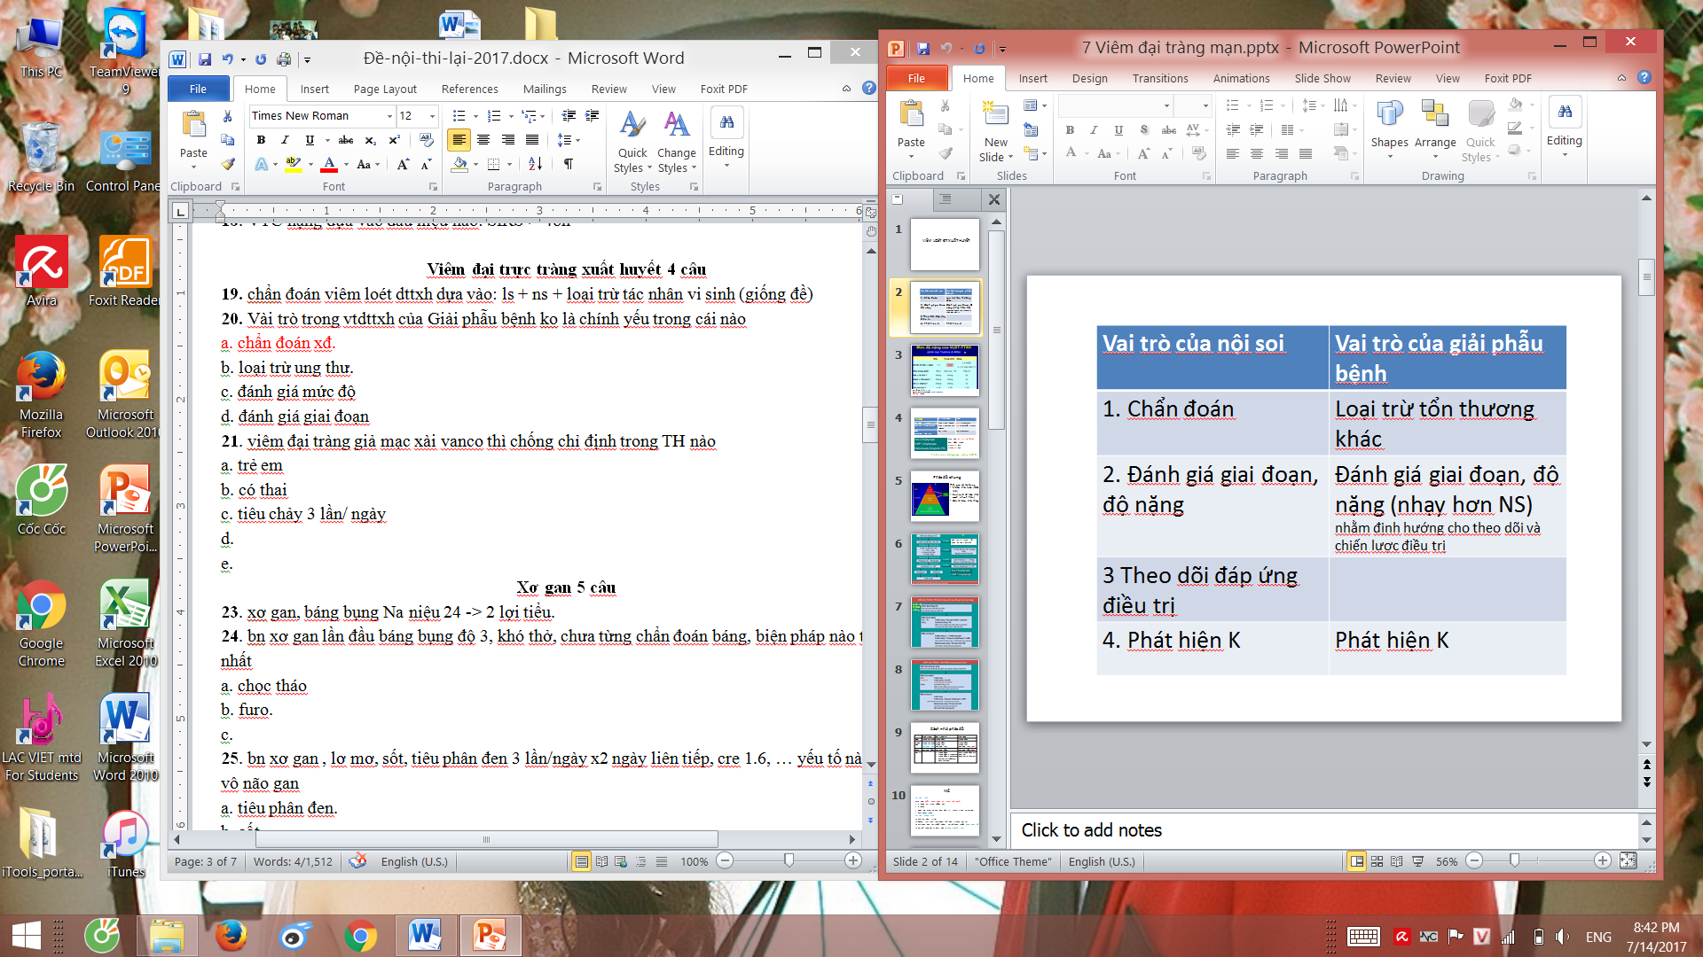

**21**. viêm đại tràng giả mạc xài vanco thì chống chỉ định trong TH nào

a. trẻ em

b. có thai

c. tiêu chảy 3 lần/ ngày

d.

e.

**Xơ gan 5 câu**

**23**. xơ gan, báng bụng Na niệu 24 🡪 cần dùng 2 lợi tiểu.

**24**. bn xơ gan lần đầu báng bụng độ 3, khó thở, chưa từng chẩn đoán báng, biện pháp nào tối ưu nhất:

a. chọc tháo

b. furo.

c.

**25**. bn xơ gan , lơ mơ, sốt, tiêu phân đen 3 lần/ngày x2 ngày liên tiếp, cre 1.6, … yếu tố nào đưa vô não gan

a. tiêu phân đen.

b. sốt

c. cre cao (ure huyết cao mới gây não gan)

**26**. ks nào đ trị VPMNKNP

a. ceftriaxone 2g/ng

b. ceftriaxone 1g/ng

c. Bactrim 960mg

d. cipro 500x2

e. noflox 400 x2 (cái này cũng đúng màh)

**Loét dạ dày tá tràng 4 câu**

**28**. sucralfate giống đề tác dụng nhanh vs HCl

**29**.nội soi kiểm tra sau 8-12w 🡪 loét dạ dày

**30**. yêu cầu của thuốc trị H.p

a. bền vs acid dạ dày

b. …

**31**. điều trị loét tá tràng 8w.

**XHTH 4 câu**

**32**. chiến lược điều trị xhth: terlipressin + ns cột thắt

**33**.Nội soi đã cầm máu có cục máu đông là forest mấy: 2b

**34**. truyền máu khi TC < 50k

**35**. đặc điểm của thuốc co mạch tạng nào sai?

a. co tmc làm giảm altmc (co mạch tạng, làm giảm lưu lượng máu đến TMC mới đúng)

b. dùng ngay khi nghi xhth do taltmc

c.

d.hiệu quả 80%

e.dùng duy trì 48h sau (3-5 ngày)

**Áp xe gan 4 câu**

**36**. Ks nào không xài trong áp xe gan vi trùng ?

1. Ceftriaxone
2. Ceftadzidim
3. Bactrim

**37**. xét nghiêm nào ít dùng trong chẩn đoán áp xe gan: xq bụng ko ss

**38.** câu nào sai áp xe gan do sán lá lớn:

a. miền bắc

b. eos tăng 10%

c. SA hình đa cung

**39**. phân biệt áp xe gan do amip và vi khuẩn: mủ sô cô la

**Copd 3 câu**

**40.** mục tiêu điều trị Copd:

a. giảm vào đợt cấp

b. tăng chất lượng cuộc sống

c.

d.

e. tất cả

**41**. thở oxy trong copd

a. cần thiết và theo dõi bằng kmđm

b. cần đặt nk thở máy

c.

**42**. tiêu chuẩn đợt cấp

a. tăng khó thở

b. tăng đàm

c. đàm đổi máu

d. cả 3

**Suy hô hấp 2 câu**

**43**. biến chứng của thở o2 liều cao

a. tăng co2

b. ngộ độc o2

c. loét niêm mạc mũi

d. cả 3

e.

**44**. định nghĩa shh giảm o2

a. giảm cấp o2 mô

b. giảm cấp o2 và tăng co2

c. PaO2 < 60

d.

e.

**Viêm phổi 3 câu**

**45**. nhiễm mrsa quất ks nào: (giống đề) van co, linezo, teico

**47** liều trũng trong xài vanco điều trị vp là 5-15 mg/L

a. 5-10 mg/l

b. 10-15

c.15-20

d.20-25

e.25-30

**Suy tim 3 câu**

**48** liều khởi đầu nào sau đay đúng giống đề khối 1  
a. Captopril 6.25mg x 2.  
b. Enalapril 10mg * 1  
c. Perisopril 4mg * 1  
d. A, C đúng  
e. Cả 3 đúng

**49**. nghiên cứu nào đúng

a. save là sau nhồi máu cơ tim

b. sold – t là suy tim nhẹ trung bình

c. consensus là nyha 3

d. a b đúng

**50**. tần suất của suy tim: Ko bik

a. tử vong 5 năm 50%

b. hiện mắc là 30%,?

c. mắc mạn 10%

**THA 3 câu**

**51**. câu nào đúng về ức chế canci

a. ức chế dòng calci nhanh vào cơ trơn mạch máu (dòng calci chậm mới đúng)

b. dãn mạch mạnh

c. không ảnh hưởng chuyển hóa glucid, lipid

d. b c đúng

e.

**52**. biến chứng ko phải của THA

a. sa sút trí tuệ

b. mạch mắt

c. …

**53**. ức chế beta thải qua thận hay gan

a. propra thải qua gan

b. carve qa thận (qua gan nhaz)

c. biso thải qa 2 đường

**ACS 2 câu + bmv mạn 2 câu**

**55**.cdpb AU vs NSTEMI là: troponin và ckmb

**56**. điểm dau ngực theo Canada: đau khi chạy nhanh là độ CCS I

(CCS2: leo 2 lầu, 2 dãy nhà, CC3: 1 lầu, 1 dãy nhà)

**57**. xài nitrat tác dụng ngắn nào đúng:

a. xài ngay trước khi gắng sức

b. xài 1 liều sau 5ph ko bớt chạy vô bv

c. xài đc chung vs rượu

…

**hẹp 2 lá 1 câu**

**58**. chống chỉ định của nong van bằng bóng qa da

a. hở 2 lá (phải có chữ “vừa và nặng” nữa mới đủ)

b. huyết khối nhĩ trái.

c.tăng áp đm phổi.

**điều trị điện 2 câu**

1. Nhịp nào ko sốc đồng bộ được
2. Nhanh xoang không đo đc HA
3. Nhanh thất (pé tr ko chắc câu này, câu này hình như pé h bik)
4. Rung nhĩ đáp ứng thất nhanh
5. Cuồng nhĩ.
6. .
7. Xung động kích ứng từ nhĩ, kích thích nhĩ, ức chế thất, xung cảm ứng từ thất, kích thích thất thì là loại nào (pé tr bó tay, pe h đọc bài gòy nè)
8. DDD
9. DDI
10. DDO
11. VVI
12. VVO